

**ΚΑΠΗ ΡΑΦΗΝΑΣ :**

**ΕΛ. ΒΕΝΙΖΕΛΟΥ 21**

**ΤΗΛ. 2294079456**

**Email:kapirafinas@gmail.com**

**ΚΑΠΗ ΠΙΚΕΡΜΙΟΥ:**

**ΑΓΙΟΥ ΧΡIΣΤΟΦΟΡΟΥ 8**

**ΤΗΛ. 210 6043478**

**ΔΗΜΟΣ ΡΑΦΗΝΑΣ ΠΙΚΕΡΜΙΟΥ**

**Δ/ΝΣΗ ΚΟΙΝΩΝΙΚΗΣ ΜΕΡΙΜΝΑΣ**

**ΚΑΙ ΠΑΙΔΕΙΑΣ**

**ΙΑΝΟΥΑΡΙΟΣ 2024**

**ΔΕΥΤΕΡΑ 13 ΚΑΙ ΤΕΤΑΡΤΗ 15 ΙΑΝΟΥΑΡΙΟΥ**

Τα μέλη των ΚΑΠΗ θα κόψουν τη πρωτοχρονιάτικη πίτα.



ΚΑΠΗ ΠΙΚΕΡΜΙΟΥ: ΔΕΥΤΕΡΑ 13 ΙΑΝΟΥΑΡΙΟΥ ώρα 11:00 πμ

ΚΑΠΗ ΡΑΦΗΝΑΣ: ΤΕΤΑΡΤΗ 15 ΙΑΝΟΥΑΡΙΟΥ ώρα 11:00 πμ

**ΤΕΤΑΡΤΗ 22 ΙΑΝΟΥΑΡΙΟΥ**

Τα μέλη των ΚΑΠΗ Ραφήνας και Πικερμίου θα παρακολουθήσουν  την πολυβραβευμένη κωμωδία «ΉΡΩΕΣ» του διάσημου συγγραφέα Gerald Sibleyras σε σκηνοθεσία Δημήτρη Μυλωνά και μετάφραση της Μαριάννας Τόλη  στο «Από Μηχανής» Θέατρο .

Τους ρόλους των τριών βετεράνων στρατιωτικών που, κόντρα σε όλα και κυρίως στον ίδιο τον χρόνο, βάζουν στόχο να ζήσουν όπως εκείνοι θέλουν. Ενσαρκώνουν οι: **Κώστας Αρζόγλου, Χρήστος Βαλαβανίδης και Πάνος Σκουρολιάκος.**

Μια σημαντική θεατρική στιγμή, ένα ρεσιτάλ ερμηνειών από τρεις σπουδαίους πρωταγωνιστές του θεάτρου, του κινηματογράφου και της τηλεόρασης σε μια παράσταση- σταθμός που θα μας κάνει να γελάσουμε αλλά και να συγκινηθούμε!

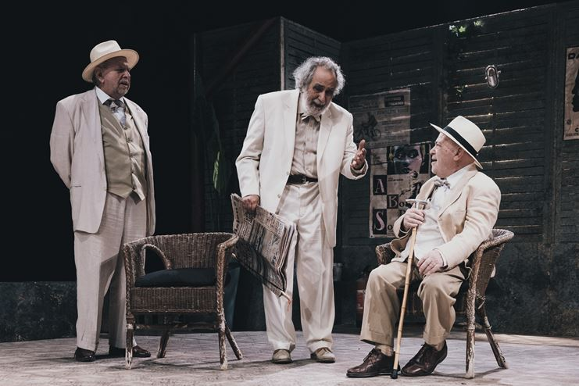

**Τιμή συμμετοχής**: 15 ευρώ

**Εγγραφές**: Παρασκευή 10 Ιανουαρίου Ώρα: 9:00 πμ

**Αναχώρηση**: Ραφήνα 16:00 μμ από ΟΤΕ

Πικέρμι 16:15 μμ από ELBISCO

**ΣΤΑ ΚΑΠΗ ΛΕΙΤΟΥΡΓΕΙ ΔΑΝΕΙΣΤΙΚΗ ΒΙΒΛΙΟΘΗΚΗ**

**ΕΒΔΟΜΑΔΙΑΙΕΣ ΔΡΑΣΕΙΣ**

**ΚΑΠΗ ΡΑΦΗΝΑΣ**

ΔΕΥΤΕΡΑ

* ΟΜΑΔΑ ΧΕΙΡΟΤΕΧΝΙΑΣ 11:00 -12:30

ΤΡΙΤΗ

* ΟΜΑΔΑ ΓΥΜΝΑΣΤΙΚΗΣ 8.30-9.30π.μ.

ΤΕΤΑΡΤΗ

* ΟΜΑΔΑ ΜΠΙΡΙΜΠΑΣ 11:00-12:30
* ΚΑΛΛΙΤΕΧΝΙΚΗ ΟΜΑΔΑ 17:30 - 20:30

ΠΕΜΠΤΗ

* ΟΜΑΔΑ ΝΟΗΤΙΚΗΣ ΕΝΔΥΝΑΜΩΣΗΣ 9:15-10:15

ΠΑΡΑΣΚΕΥΗ

* ΟΜΑΔΑ ΙΤΑΛΙΚΩΝ 9:30 -10:30

Κάθε Δευτέρα και ώρα 20:30μμ Κινηματογραφική Λέσχη

ΚΑΠΗ ΠΙΚΕΡΜΙΟΥ

ΔΕΥΤΕΡΑ

* ΟΜΑΔΑ ΝΟΗΤΙΚΗΣ ΕΝΔΥΝΑΜΩΣΗΣ 10:30-11:30
* ΠΛΕΚΤΙΚΗ 18.30-20.30 (ΣΕ ΣΥΝΕΡΓΑΣΙΑ ΜΕ ΤΟ ΣΥΛΛΟΓΟ «ΙΩΝΙΔΕΣ»)

ΤΡΙΤΗ

* ΟΜΑΔΑ ΓΥΜΝΑΣΤΙΚΗΣ 9.30-10.30 π.μ.

ΤΕΤΑΡΤΗ

* ΟΜΑΔΑ ΧΕΙΡΟΤΕΧΝΙΑΣ 11:00-12:30
* ΟΜΑΔΑ ΜΠΙΡΙΜΠΑΣ 17:00-20:00

ΠΕΜΠΤΗ

* ΟΜΑΔΑ ΑΥΤΟΓΝΩΣΙΑΣ ΚΑΙ ΨΥΧΟΛΟΓΙΚΗΣ ΥΠΟΣΤΗΡΙΞΗΣ 10:30-12:30

ΠΑΡΑΣΚΕΥΗ

* ΟΜΑΔΑ ΦΙΛΑΝΑΓΝΩΣΙΑΣ 10:30 -12:00
* ΧΟΡΩΔΙΑ ΚΑΙ ΧΟΡΟΙ 17.30-19.30 ( ΣΕ ΣΥΝΕΡΓΑΣΙΑ ΜΕ ΤΟ ΣΥΛΛΟΓΟ «ΙΩΝΙΔΕΣ)

ΣΥΜΒΟΥΛΕΥΤΙΚΟΣ ΣΤΑΘΜΟΣ ΓΙΑ ΤΗΝ ΑΝΟΙΑ

Ο Συμβουλευτικός Σταθμός λειτουργεί κάθε **Τρίτη και Πέμπτη στο ΚΑΠΗ Ραφήνας** και κάθε Δευτέρα στο ΚΑΠΗ Πικερμίου, κατόπιν ραντεβού στο τηλ: 2294079456. Υπεύθυνοι επικοινωνίας κα. Βαλατσού Ασημίνα και κα. Ασμάνη Ευτυχία

Παρεχόμενες Υπηρεσίες:

* νευροψυχολογική εκτίμηση
* παραπομπή σε νευρολόγο
* ομάδες νοητικής ενδυνάμωσης (υγιών ατόμων και νοσούντων)
* υποστήριξη, ομάδες, καθοδήγηση φροντιστών